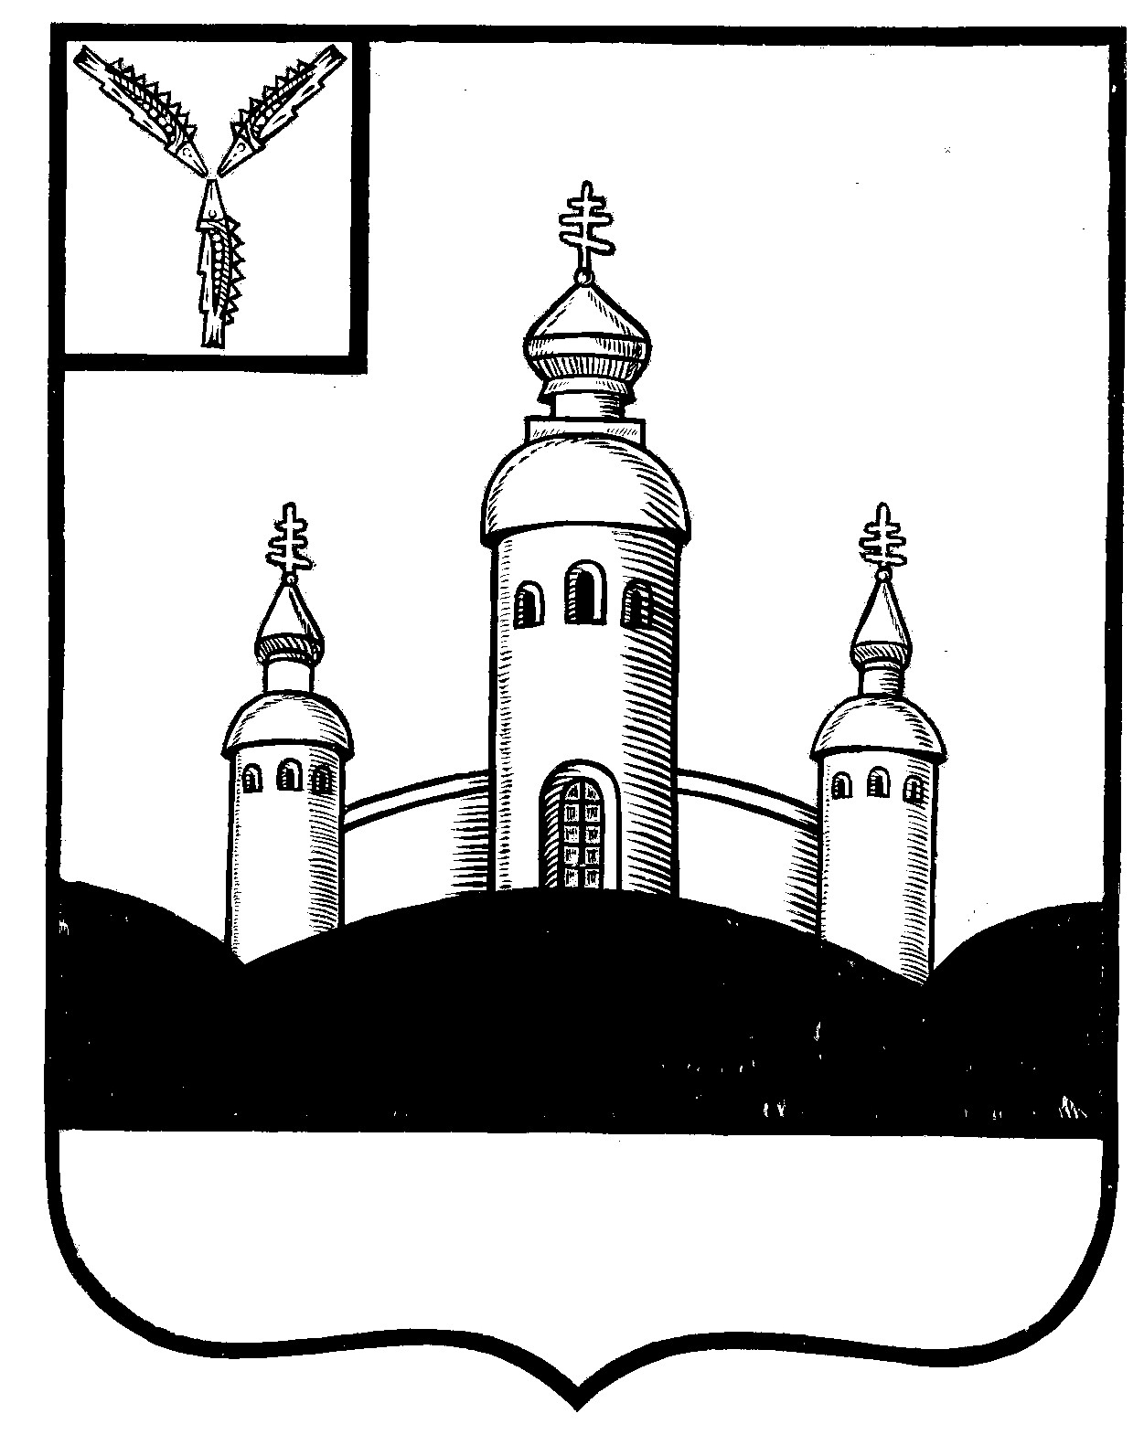
СОБРАНИЕ
ВОСКРЕСЕНСКОГО МУНИЦИПАЛЬНОГО РАЙОНА
САРАТОВСКОЙ ОБЛАСТИ

РЕШЕНИЕ

18 октября 2022 года № 40
с. Воскресенское

О разрешении передать в безвозмездное

пользование имущество

Руководствуясь Федеральным законом от 06 октября 2003 года № 131-ФЗ «Об общих принципах организации местного самоуправления в Российской Федерации», Уставом Воскресенского муниципального района Саратовской области
Собрание Воскресенского муниципального района Саратовской области

РЕШИЛО:

- Разрешить администрации Воскресенского муниципального района передать в безвозмездное пользование нежилое помещение, расположенное в нежилом здании на 3-м этаже по адресу: Саратовская область, Воскресенский район, с. Воскресенское, ул. Докучаева, д. 2, кабинет №6, общей площадью 12,5 кв.м., Управление Судебного департамента в Саратовской области сроком на 3 года.
- Настоящее решение вступает в силу со дня размещения его на официальном Интернет - сайте Воскресенского муниципального района в разделе «voskresensk64.ru».

Председатель Собрания

Воскресенского МР И.В. Яськова

